***La colonna del “ Peronio “***

(sunto Antonio Campa)

………….. e quando passeggiate per piazza “ dei Frutti ” ossia “ della Frutta “ state attenti a non sbattere addosso a quella benedetta colonna posta proprio al centro della Piazza, la colonna del “ Peronio ”.

Una tempo la piazza era chiamata del "Peronio", perché sotto i portici sul lato dirimpetto il palazzo della Ragione vi erano tutti negozianti che vendevano calzature, ed anche proprio sotto quella colonna, zoccoli e stivaletti detti in latino " perones ".

La colonna di stile romanico, è sormontata da un capitello e sui lati vi sono raffigurati: una zucca, una palma, un melocotogno, un albero di pere.

Un capitello , in pietra d'Istria, sovrasta la colonna, esso ha forma di parallelepipedo, sul quale è raffigurato lo stemma della città di Padova, cioè uno scudo con croce e San Prosdocimo, primo vescovo della città, nonché Protettore.

Scarne notizie riguardo la sua rappresentatività , la più accreditata è che essa servisse come sostegno per un tendone, che veniva fissato alla sua sommità e sotto il quale si svolgeva l’attività commerciale di vendita delle perones .

La colonna per quasi un secolo fu collocata in Prato della Valle, angolo con via Briosco (vedi sotto), solo a seguito dell’intervento dell’arch. Adriano Verdi, attuale presidente del Comitato Mura di Padova, il quale si adoperò e dimostrò l’originaria collocazione che fu riportata nel suo sito originario nella citata piazza, a metà degli anni ’90,.

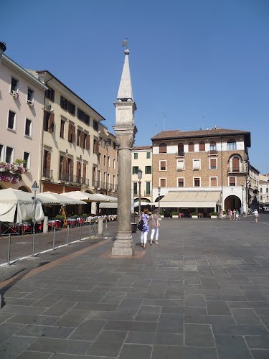

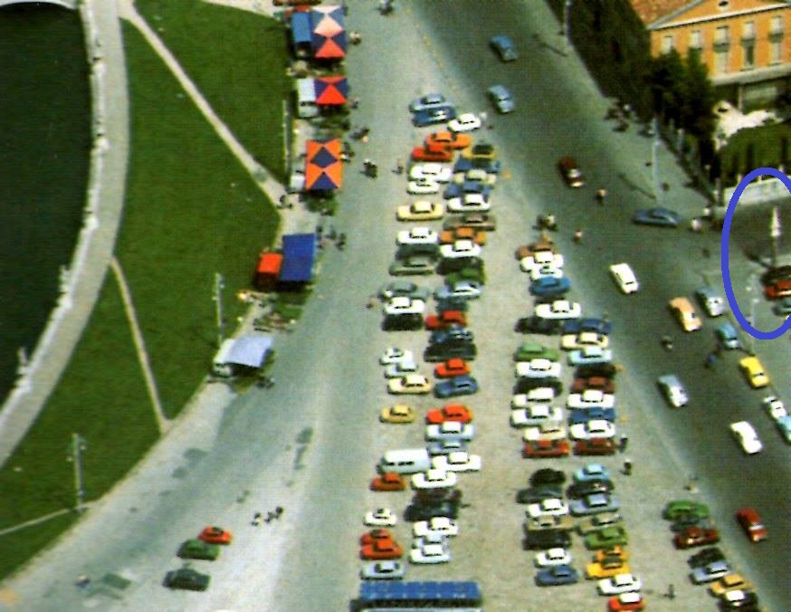

Piazza dei (delle) frutta senza colonna del Peronio quindi ante anni ’90 del secolo scorso

